宜蘭縣內城國小局部開燈節電情形
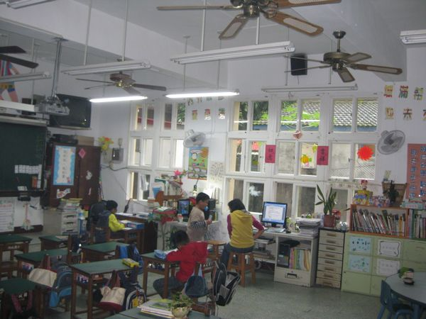
說明： |  | 局部開燈節電情形
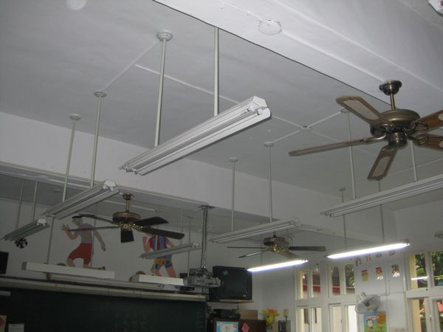
說明： | 局部開燈節電情形

